**附件2：稿件参考模板**

**主标题 （三号黑体加粗居中）**

——副标题 （小四号宋体）

作者[1]，作者[2]，作者[3] （仿宋小四居中）

（重庆外语外事学院国际传媒学院，重庆，401120）

**摘 要：**中文摘要以250 - 500字为宜，采用第三人称，内容包括研究的目的、方法、结果和结论等，应具有独立性和自明性，并具有与文献同等量的主要信息。摘要格式要规范，不能出现本文、论文等类似字样，不能出现数学公式、插图、表格、参考文献序号等。关键词是能反映论文主题概念的词或词组，不超过5个。（楷体五号）

**关键词：**关键词1；关键词2；关键词3 （楷体五号）

引言内容。引言应以简短的篇幅介绍论文的写作背景和目的，以及相关领域内前人所做的工作概况，说明本研究与前人工作的关系，目前研究的热点、存在的问题及作者工作的意义。引言最好不要分段论述，不要出现插图、表格和数学公式的推导。（宋体五号）

**一、 一级标题（黑体小四顶格）**

正文为宋体，五号；英文为 Times New Roman，五号。图表采用三线表，图表编号要连续，如图 1、图 2 等，表 1、表 2 等，并须有对图表相关说明的标题；图的编号和标题放在图的下方，表的编号和标题放在表的上方，图表的编号及名称采用宋体五号字体、加粗并居中于图表，图表居中于页面。

**（三线表）表1 不同震级下索拉力对比**

|  |  |  |  |  |
| --- | --- | --- | --- | --- |
| 地震波 | 自重静拉力/kN | 动拉力幅值/kN | ρ/% | 相对变化/% |
| 广州 | 60 | 1.65 | 3．0 | -12.5 |
| 兰州 | 60 | 0.83 | 8．3 | 17.7 |
| 天津 | 60 | 0.52 | 13．3 | 2.33 |

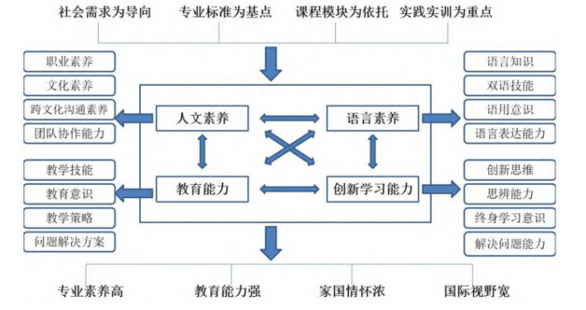

**图1 英语师范类专业人才培养模式示意图**

**（二）二级标题（黑体五号顶格）**

正文为宋体，五号；英文为 Times New Roman，五号。图表采用三线表，图表编号要连续，如图 1、图 2 等，表 1、表 2 等，并须有对图表相关说明的标题；图的编号和标题放在图的下方，表的编号和标题放在表的上方，图表的编号及名称采用宋体五号字体、加粗并居中于图表，图表居中于页面。

1. **三级标题（宋体五号加粗缩进两个字符）**

**（1）四级标题（宋体五号加粗缩进两个字符）**

正文为宋体，五号；英文为 Times New Roman，五号。图表采用三线表，图表编号要连续，如图 1、图 2 等，表 1、表 2 等，并须有对图表相关说明的标题；图的编号和标题放在图的下方，表的编号和标题放在表的上方，图表的编号及名称采用宋体五号字体、加粗并居中于图表，图表居中于页面。

**Research on the online and offline mixed teaching mode of ideological and political theory courses in colleges and universities**

**——Advantages, problems and countermeasures**

*Name*1*,Name*2*, Name*3

(Chongqing Institute of Foreign Studies，Chongqing 401120)

**Abstract: XXXXX**

**Keywords:keyword1；keyword2；keyword3**

**参考文献（黑体五号）**

参考文献采用尾注，尾注编号为“[1][2][3]……”，宋体，小五号，各类参考文献著录格式遵循《文后参考文献著录规则》（国际编号：GB／T7714-2015）以下为参考文献样式。

**期刊：**

[序号] 作者姓名.文章题目[J].期刊名称，出版年（期）：起始页码-终止页码.

[1] 杨建昌，王朋，刘立军等.中粘水稻品种产量与株型演进特征研究[J].作物学报，2006（2）：949–955.

**专著：**

[序号] 作者姓名.书名[M].出版地： 出版者， 出版年：起始页码-终止页码.

[2] 莫惠栋.农业试验统计（第2版)[M].上海：上海科学技术出版社，1992：467–602.

**论文集：**

[序号] 作者姓名.文章题目[C]//编者姓名.论文集名称.出版地：出版者，出版年：起始页码-终止页码.

[3] 何中虎，肖世和，庄巧生.“九五”全国小麦育种研究进展[C]//庄巧生，杜振华.中国小麦育种研究进展.北京：中国农业科技出版社，2002：3–7.

**学位论文：**

[序号] 作者姓名.论文题目[D].学校所在地：学位授予学校，年份：起始页码-终止页码.

[4] 谢华.中国大豆预选核心种质代表性样品遗传多样性研究[D].北京：中国农业科学院研究生院，2002：25–27.

1. 作者简介：①张三（1998-），男，汉族，山西太原人，硕士，副教授，主要研究方向：融媒体应用，邮箱：123456@163.com。
2.
3. 基金项目：重庆市高等教育科学研究一般项目“应用型师资队伍建设研究”（CQ22111）